ÂM NHẠC LỚP 7 ( ghi bài vào tập)
DẠY HỌC THEO CHỦ ĐỀ: TUỔI THƠ
TIẾT 12: Học hát : KHÚC HÁT CHIM SƠN CA
Tác giả: NS Đỗ Hòa An
I. Giới thiệu NS Đỗ Hòa An :
- Nhạc sĩ Đỗ Hòa An tên khai sinh là: Đỗ Văn Đồng, sinh năm 1951, quê ở Phú Thọ. Hiện là giảng viên trường cao đẳng Văn hóa – Nghệ thuật tỉnh Quảng Ninh.
-Tác phẩm : Mặt trời trên Khuê Văn Các, Cõi thiêng, Hạ Long biển nhớ…
II. Tác phẩm:
1. Nội dung bài hát:
- Tác giả mong cho tiếng hát của các em vang khắp mọi nơi để mọi người cùng chung sống trong tình thân ái, đoàn kết.
2. Học hát: khúc hát chim sơn ca
- Ghi lời bài hát vào trong tập

* HƯỚNG DẪN VỀ NHÀ
- Tập hát nhuần nhuyễn bài hát khúc hát chim sơn ca, HS nhớ lời và cảm nhận âm nhạc rõ nét
- Chuẩn bị nội dung tiết học sau: Nhạc lí: Cung và nửa cung – Dấu hóa

ÂM NHẠC LỚP 7 ( ghi bài vào tập)
DẠY HỌC THEO CHỦ ĐỀ: TUỔI THƠ
TIẾT 13: Ôn : KHÚC HÁT CHIM SƠN CA
Nhạc lí: Cung và nửa cung – Dấu hóa
I. Ôn bài hát: khúc hát chim sơn ca
II. Nhạc lí:
a. Cung và nửa cung.
- Khái niệm : Cung và nửa cung là đơn vị chỉ khoảng cách về cao độ của hai âm thanh đi liền bậc. Một cung bằng hai nửa cung.
- Kí hiệu :
+ 1 cung :
+1/2 cung :
b. Dấu hoá.
- Có 3 loại dấu hóa:
+ Dấu thăng: #
+ Dấu giáng: b
+ Dấu bình:
- Khái niệm: Cung và nửa cung là đơn vị dùng để chỉ khoảng cách về độ cao giữa 2 nốt đi liền bậc. Một cung bằng 2 nửa cung.
* Dấu hoá suốt:Đặt ở đầu khuông nhạc (sau khóa nhạc) gọi là hóa biểu.
+ Các dấu trong hóa biểu được ghi cùng một loại, nó có hiệu lực với tất cả các nốt cùng tên trong bản nhạc.
* Dấu hoá bất thường: Nằm rải rác trong bản nhạc, đặt ở trước nốt nhạc và chỉ có ảnh hưởng tới nốt nhạc cùng tên đứng sau nó trong phạm vi một ô nhịp.

ÂM NHẠC LỚP 7 ( ghi bài vào tập)
DẠY HỌC THEO CHỦ ĐỀ: TUỔI THƠ
TIẾT 14: Ôn : KHÚC HÁT CHIM SƠN CA
Tập đọc nhạc: TĐN số 5
ANTT: Giới thiệu NS BEETHOVEN

I. Ôn: khúc hát chim sơn ca
II. Tập đọc nhạc: TĐN số 5
- Bài được viết ở nhịp $\begin{matrix}4 \\ 4\end{matrix}$

- Về cao độ: dùng các nốt: E F G A H C
- Về trường độ: dùng các hình nốt trắng, đen.
- Kí hiệu:+ Dấu lặng đen
+ Dấu nhắc lại
+ Khung thay đổi
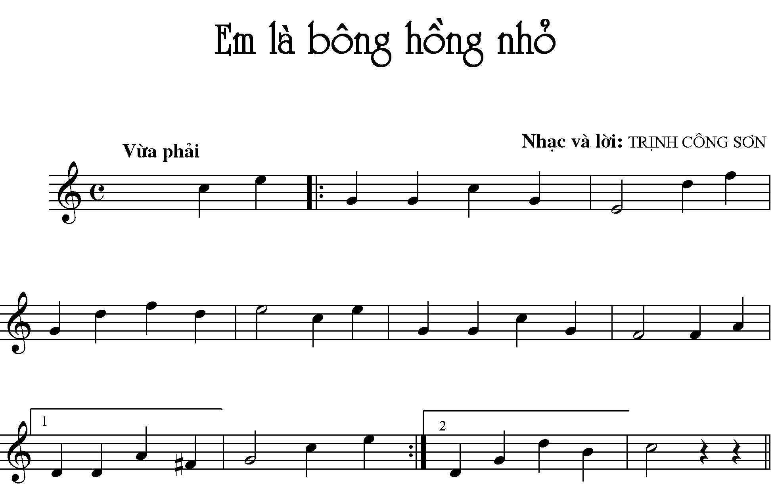
III. ANTT: Giới thiệu NS BEETHOVEN
Lút vích van Bét Tô Ven (1770-1827) là nhạc sĩ thiên tài người Đức, sinh ra ở thành phố Bon, tác giả của những tác phẩm nổi tiếng: 9 bản giao hưởng 32 bản
xô nát cho đàn piano và nhiều tác phẩm xuất sắc khác.Trong cuộc đời ông gặp nhiều khó khan, đau khổ và mắc bệnh điếc. Tuy vậy ông vẫn sáng tác đều đặn,
càng lớn tuổi ông càng sáng tác những tác phẩm có giá trị hơn, hoàn hảo hơn.
Giao hưởng số 3, số 5, số 6 và số 9 và Sonat số 8, 14, 23 là những bản nhạc rất quen thuộc đối với công chúng yêu nhạc cổ điển ở Việt Nam.

